МИНИСТЕРСТВО ОБРАЗОВАНИЯ РЕСПУБЛИКИ БЕЛАРУСЬ

УЧРЕЖДЕНИЕ ОБРАЗОВАНИЯ

“БРЕСТСКИЙ ГОСУДАРСТВЕННЫЙ ТЕХНИЧЕСКИЙ УНИВЕРСИТЕТ”

**ИНТЕЛЕКТУАЛЬНЫЕ ИНФОРМАЦИОННЫЕ ТЕХНОЛОГИИ**

ОТЧЁТ

По лабораторной работе №6

Выполнил:

Студент группы ИИ-22

Копанчук Евгений Романович

Проверила:

Гирель Т. Н.

Брест – 2021

**Задание А**

*Задача №3*

Задан массив А из N чисел. Преобразовать в этом массиве первый 0 и забить все оставшиеся числа 0, т. е., если массив А был (2,1,0,4,8,0,5), то должны получить массив А (2,1,0,0,0,0,0).

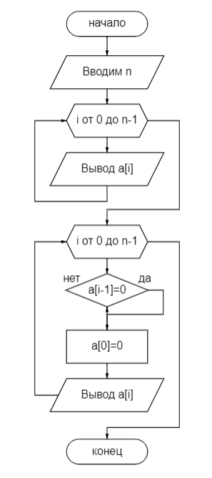

**Код программы:**

#include <stdio.h>

int main()

{

int n,s = 0;

scanf("%d",&n);

int a[n];

for (int i = 0; i < n; i++)scanf("%d",&a[i]);

for (int i = 0; i < n; i++)

{

if (a[i - 1] == 0)a[i] = 0;

printf("%d ",a[i]);

}

return 0;

}

**Вывод программы:**

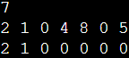

**Задание B**

*Задание №3*

Дан массив А[1..N, 1..N]. Составить программу, которая прибавила бы каждому элементу данной строки элемент, принадлежащий этой строке и главной диагонали.

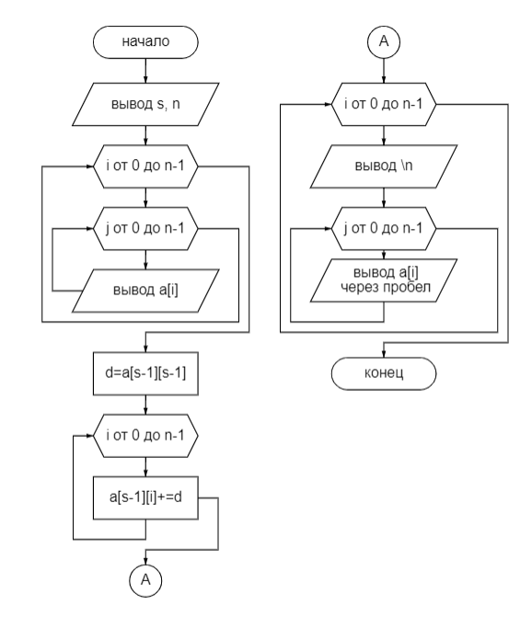

**Код программы:**

#include <stdio.h>

int main()

{

int n, s, d;

scanf("%d%d",&s,&n);

int a[n][n];

for (int i = 0; i < n; i++)for (int j = 0; j < n; j++)scanf("%d",&a[i][j]);

d = a[s-1][s-1];

for (int i = 0; i < n; i++)a[s-1][i]+=d;

for (int i = 0; i < n; i++)

{

printf("\n");

for (int j = 0; j < n; j++)printf("%d ",a[i][j]);

}

return 0;

}

Вывод программы:

